1. **注册页面（**使用JS做数据校验**）**

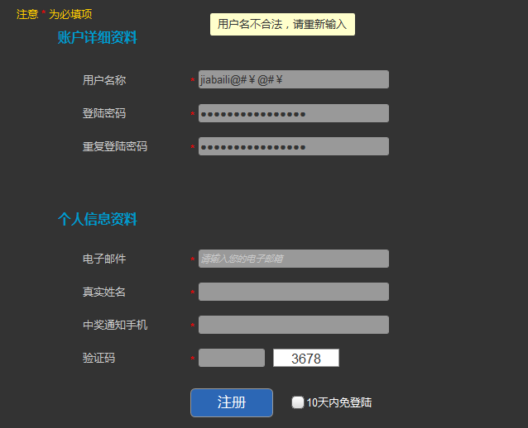

* 1. 用户名称只能包含数字、字母、下划线，长度不小于6位
  2. 两次密码输入必须一致，长度在6-20位之间
  3. 输入框中要有默认提示文字
  4. 除密码安全级别以外，数据验证都要在输入框失去焦点时发生。
  5. 手机号码只能输入数字
  6. 所有的错误提示信息，要放在顶部的提示框中显示
  7. 点击数字验证码，更换一个新的4位以下数字
  8. 在【10天内免登陆】前面打勾，注册后将用户名密码保存至cookie 当中
  9. 所有的验证都通过后，点击注册表单才可以提交，否则点击无效果

1. **模态窗口**

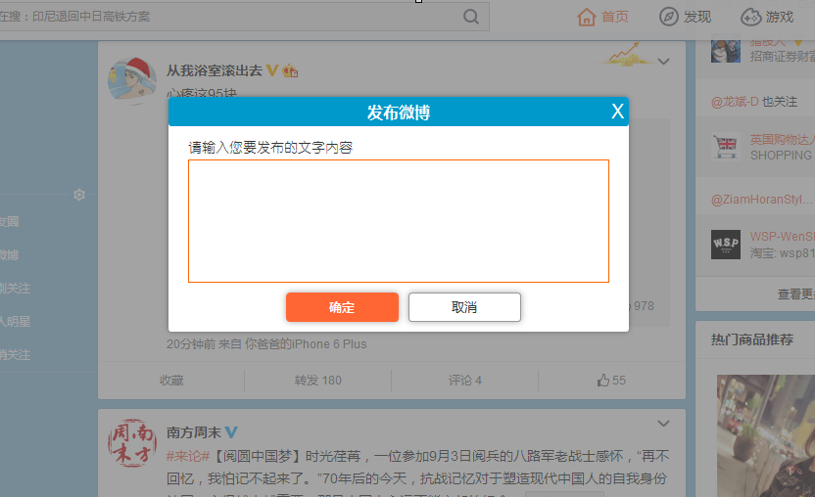

* 1. 该窗口可以拖拽；
  2. 点击取消和X让弹出框消失
  3. 确定把输入框中文字填入页面
  4. 点击输入框外让输入框消失；
  5. 页面布局随意（好看加分，吃藕减分）